Памятка для родителей - Безопасность при использовании
средств индивидуальной мобильности (СИМ)
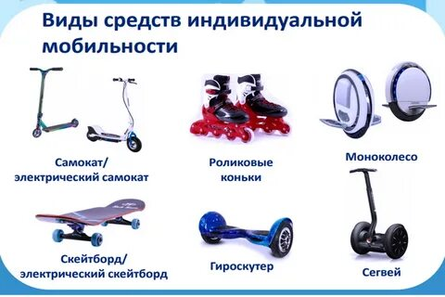

"Средство индивидуальной мобильности" (СИМ) – устройство, предназначенное для передвижения человека посредством использования электродвигателя (электродвигателей) и (или) мускульной энергии человека (роликовые коньки, самокаты, электросамокаты, скейтборды, электроскейтборды, гироскутеры, сигвеи, моноколеса и иные аналогичные средства), за исключением велосипедов и инвалидных колясок.
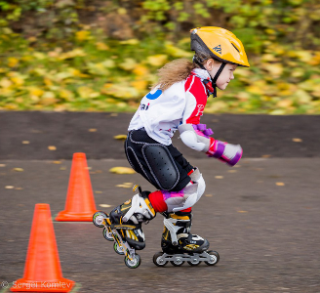
Если средство индивидуальной мобильности используется ребенком младше 7 лет, то такой ребенок приравнивается к пешеходу.
Правила безопасности:

- Необходимо использовать защитную экипировку: велошлем, наколенники, налокотники и т.д..
- Условно очертите для ребенка границы территории, на которой можно кататься - выбирайте для катания ровную поверхность.
- Не допускайте передвижения на СИМ при недостаточной освещенности, в узких пространствах, при больших скоплениях людей, а также в местах, где много помех и препятствий.
- Обратите внимание ребенка на необходимость быть предельно внимательным и осторожным, чтобы не наехать на других людей и не нанести им травмы, соблюдение безопасной дистанции до любых объектов или предметов на пути во избежание столкновений и несчастных случаев.
- Научите ребенка сохранять безопасную скорость, останавливаться плавно и аккуратно.
- Не разрешайте ребенку пользоваться во время движения мобильным телефоном, наушниками и другими гаджетами.
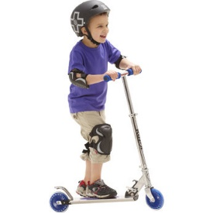
- Одевайте ребенку светоотражающие элементы на одежду, чтобы быть заметным.
- Не используйте неисправные СИМ.
Перед тем как разрешить ребенку кататься на улице, необходимо отточить с ним прием группировки на случай падения. Для безопасного приземления в опасной ситуации необходимо согнуть локти и колени (которые предварительно прикрыты защитными элементами), локти при этом должны быть прижаты к туловищу. Если вовремя не сгруппироваться, можно получить перелом конечности.
Нужно предупредить ребенка, что быстродвижущиеся предметы могут привлекать внимание собак. И, даже если четвероногий бросился вслед за ездоком, не стоит пугаться. Нужно аккуратно остановить транспорт, встать ровно и замереть. Животное просто обнюхает незнакомый предмет и уйдет. Не нужно кричать и размахивать руками.
Уважаемые родители, при покупке ребёнку средства индивидуальной мобильности, помните, что это не игрушка. Объясните детям правила безопасности во время использования СИМ. Это залог сохранения жизни и безопасности ваших детей!

